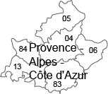
DIMANCHE 15 AVRIL 2018 – 10H00 – LA GARDE FREINET
Equipe d’animation Provence Alpes Côte d’Azur :
Coordonnateur : Animateur Alpes-Maritimes :
Stéphane LEFEVRE Eric MULLER
890 chemin Donicarde alpes-maritimes@clubsimcafrance.fr
29 coteau des Moulin
83500 La Seyne sur Mer
06 16 43 56 21
paca@clubsimcafrance.fr

Chers amis,

Les beaux jours arrivent et nous allons pouvoir reprendre nos promenades en Simca. Je vous propose une sortie sur le thème du gendarme de Saint Tropez. Souvenez-vous, une aronde poursuivant une Mustang, une 2CV protégée par le bon Dieu…

C’est ainsi que je vous propose de nous balader dans le secteur idyllique de Saint Tropez ou les stars seront nos anciennes ! Je vous propose de passer sur les différents lieux de tournage tels que Cogolin, Gassin, Ramatuelle, la page de Tahiti (les nudistes n’y sont plus…) puis Saint Tropez : sa gendarmerie, son port et ses petites rues.

Nous finirons par la visite de la gendarmerie de St Tropez devenu un musée sur le tournage de tous ces films mais également sur les tournages de films réalisés dans le secteur. (Prévoir 4€ par personne et le parking en ville est payant).

Notre rendez-vous est fixé le dimanche 15 avril à 10H00 à la Garde Freinet dans le département du Var sur le parking rue des Teilles à l’entrée du village en arrivant sur la D558.

En ce qui concerne le déjeuner, je vous propose de pique niquer aux alentours de la plage de Tahiti, pensez à mener votre pique nique.

J’espère vous voir nombreux et n’hésitez pas à venir avec ces autos qui ont marqués ces films.
Merci de nous indiquer votre présence à cette sortie.
Simc'Amicalement.
Eric MULLER

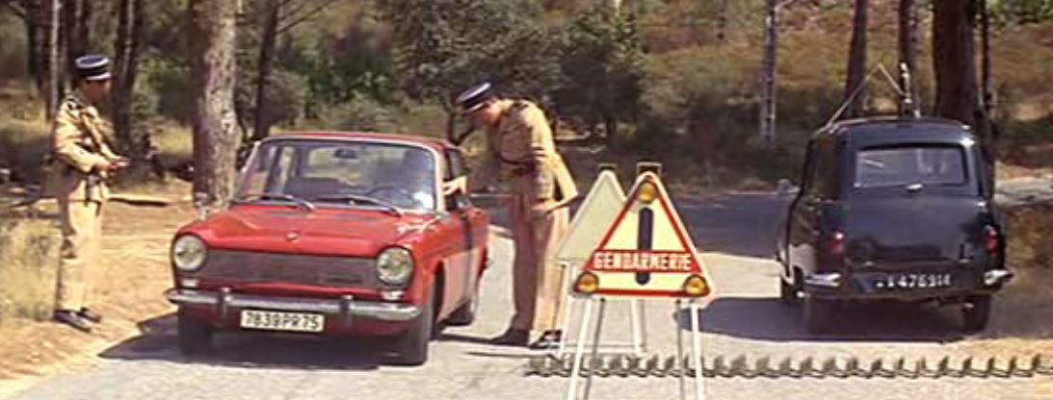 | 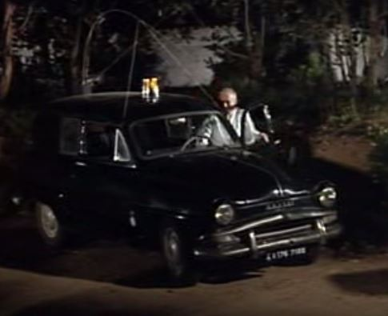
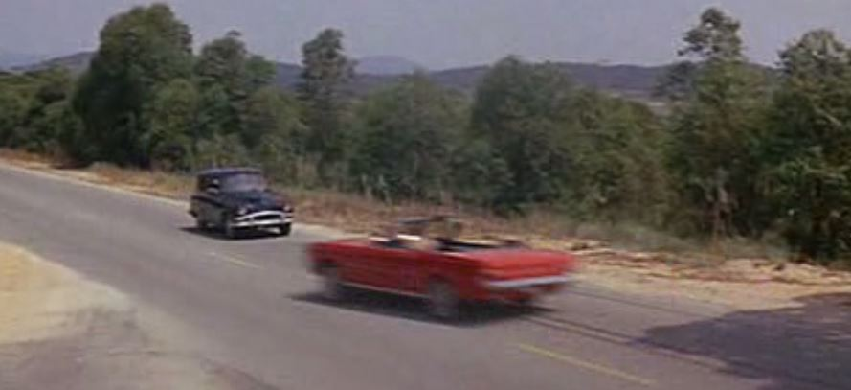 | 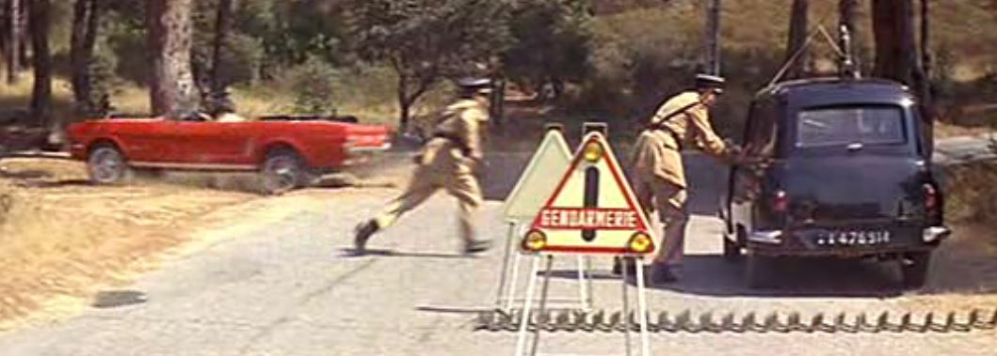
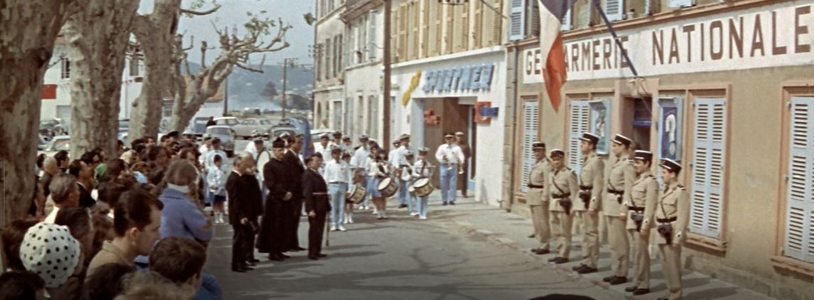

Lieu de rendez- vous 10H00 : La garde Freinet, parking rue des Teilles
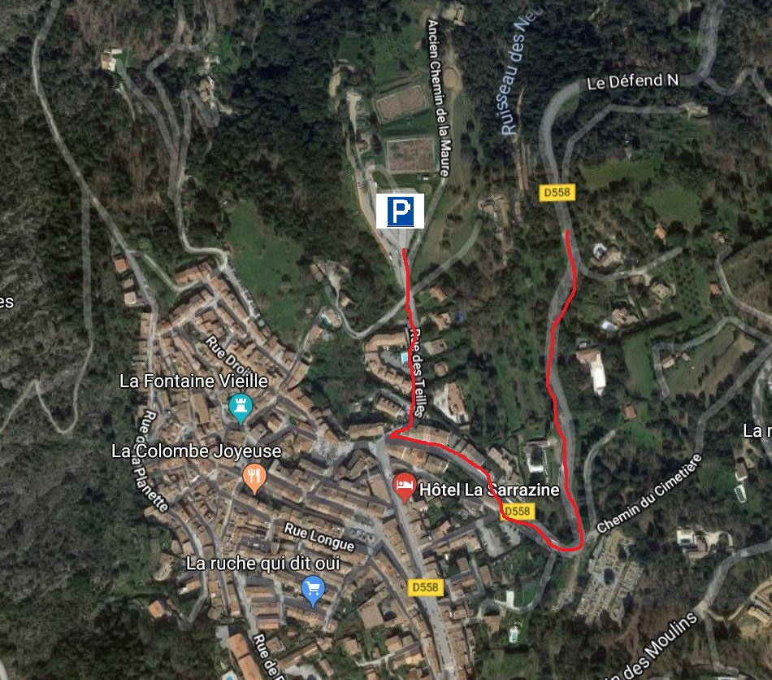

Parcours proposé :
